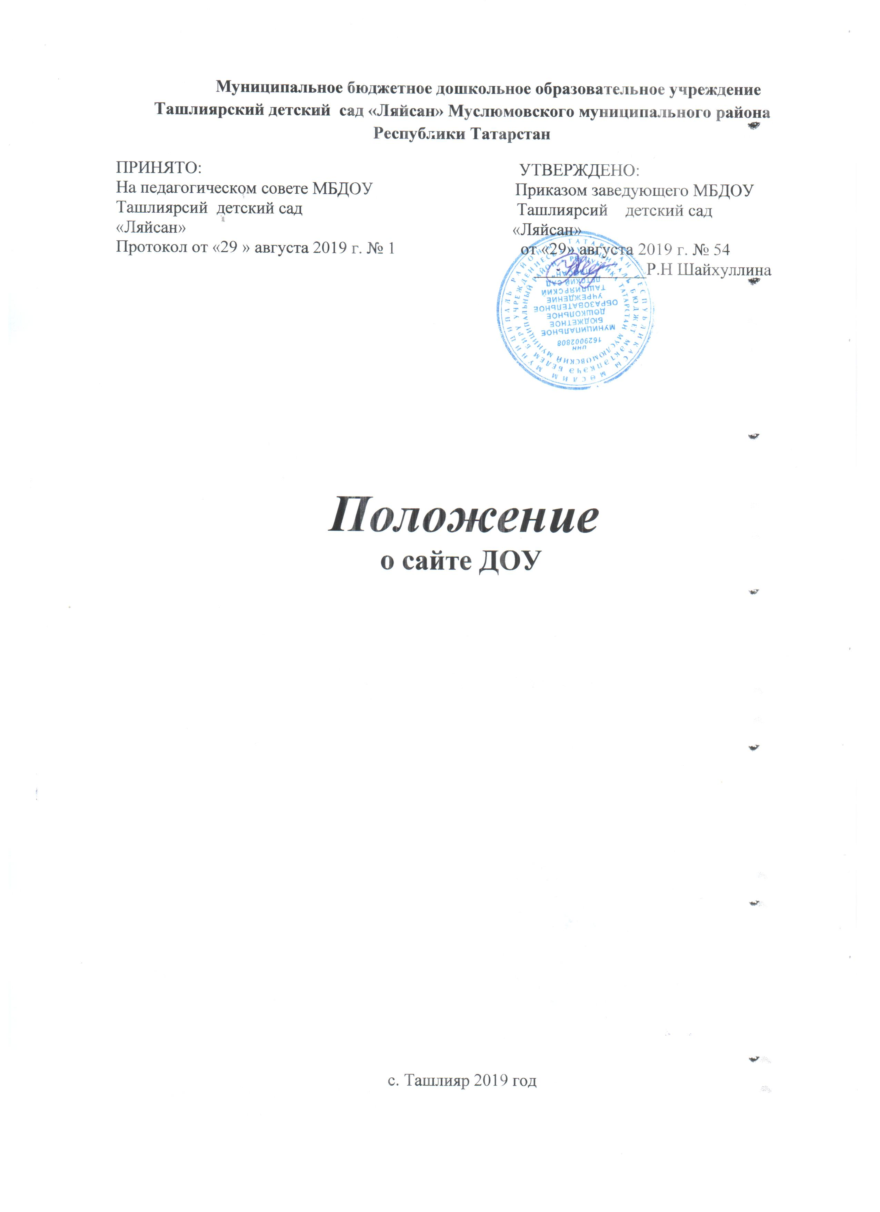
1.Общие положения
1.1. Положение об официальном сайте в сети Интернет муниципального бюджетного дошкольного образовательного учреждения – Ташлиярский детский сад «Ляйсан», в дальнейшем – «Положение», в соответствии с законодательством Российской Федерации определяет статус, основные понятия, принципы организации и ведения официального сайта дошкольного учреждения (далее ДОУ).
1.2. Функционирование Сайта регламентируется действующим законодательством РФ, постановлением Правительства Российской Федерации от 10.07.2013 года № 582 «Об утверждении правил размещения на официальном сайте образовательной организации в информационно-телекоммуникационной сети «Интернет» и обновления информации об образовательной организации», уставом ДОУ, настоящим Положением, приказом руководителя ДОУ.
1.3. Официальный сайт в сети Интернет муниципального бюджетного дошкольного образовательного учреждения – Ташлиярский детский сад «Ляйсан», в дальнейшем – «сайт ДОУ», является электронным информационным ресурсом, размещенным в глобальной сети Интернет.
  - Целями создания сайта ДОУ являются:
- обеспечение открытости деятельности ДОУ;
- реализация прав граждан на доступ к открытой информации при соблюдении норм профессиональной этики педагогической деятельности и норм информационной безопасности;
- реализация принципов единства культурного и образовательного пространства, демократического государственно-общественного управления ДОУ;
- информирование общественности о развитии и результатах уставной деятельности ДОУ, поступлении и расходовании материальных и финансовых средств; защита прав и интересов участников образовательного процесса.
- Настоящее Положение регулирует порядок разработки, размещения сайта ДОУ в сети Интернет, регламент его обновления, а также разграничение прав доступа пользователей к ресурсам сайта.
- Настоящее Положение принимается педагогическим советом и утверждается заведующим ДОУ.
- Настоящее положение является локальным нормативным актом, регламентирующим деятельность ДОУ.
1.8. Пользователем сайта ДОУ может быть любое лицо, имеющее технические возможности выхода в сеть Интернет.
2. Информационная структура сайта ДОУ
- Информационный ресурс сайта ДОУ формируется из общественно-значимой информации для всех участников образовательного процесса, деловых партнёров и всех прочих заинтересованных лиц, в соответствии с уставной деятельностью ДОУ.
- Информационный ресурс сайта ДОУ является открытым и общедоступным. Информация сайта ДОУ излагается общеупотребительными славами, понятными широкой аудитории.
- Сайт ДОУ является структурным компонентом единого информационного образовательного пространства Республики Татарстан, связанным гиперссылками с другими информационными ресурсами образовательного пространства региона.
- Информация, размещаемая на сайте ДОУ, не должна:
- нарушать авторское право;
- содержать ненормативную лексику;
- унижать честь, достоинство и деловую репутацию физических и юридических лиц;
- содержать государственную, коммерческую или иную, специально охраняемую тайну;
- содержать информационные материалы, которые содержат призывы к насилию и насильственному изменению основ конституционного строя, разжигающие социальную, расовую, межнациональную и религиозную рознь, пропаганду наркомании, экстремистских религиозных и политических идей;
- содержать материалы, запрещенные к опубликовании законодательством Российской Федерации и Республики Татарстан;
- противоречить профессиональной этике в педагогической деятельности.
2.5. Примерная информационная структура сайта ДОУ формируется из двух видов информационных материалов: обязательных к размещению на сайте ДОУ (инвариантный блок) и рекомендуемых к размещению (вариативный блок).
2.6. Информационные материалы инвариантного блока являются обязательными к размещению на официальном сайте ДОУ в соответствии с пунктом 2 статьи 29 Закона Российской Федерации «Об образовании» и должны содержать:
1) информацию:
а) о дате создания образовательной организации, об учредителе, о месте нахождения образовательной организации, режиме, графике работы, контактных телефонах и об адресах электронной почты;
б) о структуре и об органах управления образовательной организацией;
в) о реализуемых образовательных программах;
г) о численности воспитанников по реализуемым образовательным программам;
д) о языках образования;
е) о федеральных государственных образовательных стандартах;
ж) о руководителе образовательной организации, его заместителях;
з) о персональном составе педагогических работников с указанием уровня образования, квалификации и опыта работы;
и) о материально-техническом обеспечении образовательной деятельности (в том числе о наличии оборудованных учебных кабинетов, объектов для проведения практических занятий, объектов спорта, средств обучения и воспитания, об условиях питания и охраны здоровья обучающихся, о доступе к информационным системам и инфомационно- телекоммуникационным сетям, об электронных образовательных ресурсах, к которым обеспечивается доступ обучающихся);
к) о направлениях и результатах научной (научно-исследовательской) деятельности;
л) о результатах приёма;
м) о количестве вакантных мест для приёма по образовательной программе;
н) о поступлении финансовых и материальных средств и об их расходовании по итогам финансового года;
2) копий:
а) устава образовательной организации;
б) лицензии на осуществление образовательной деятельности (с приложениями);
в) бюджетной сметы образовательной организации;
г) локальных нормативных актов, предусмотренных частью 2 статьи 30 настоящего Федерального закона, правил внутреннего распорядка воспитанников, правил внутреннего трудового распорядка, коллективного договора;
- отчёта о результатах самообследования;
- предписаний органов, осуществляющих государственный контроль (надзор) в сфере образования, отчётов об исполнении таких предписаний;
- иной информации, которая размещается, опубликовывается по решению образовательной организации и (или) размещение, опубликование которой являются обязательными.
  - Информационные материалы вариативного блока могут быть расширены ДОУ и должны отвечать требованиям пунктов 2.1., 2.2., 2.3., 2.4. и 2,5. настоящего Положения.
  - Информационное наполнение сайта осуществляется регулярно.
  - Органы управления образованием могут вносить рекомендации по содержанию и сервисным услугам сайта ДОУ.
3.Порядок размещения и обновления информации на сайте ДОУ
3.1 ДОУ обеспечивает координацию работ по информационному наполнению и обновлению сайта.
3.2 ДОУ самостоятельно обеспечивает:
- постоянную поддержку сайта в работоспособном состоянии;
- взаимодействие с внешними информационно- телекоммуникационными сетями, сетью Интернет;
- проведение организационно-технических мероприятий по защите информации на сайте ДОУ от несанкционированного доступа;
- резервное копирование данных и настроек сайта ДОУ;
- разграничение доступа персонала и пользователей к ресурсам сайта и правам на изменение информации;
- размещение материалов на сайте ДОУ;
• соблюдение авторских прав при использовании программного обеспечения, применяемого при создании и функционировании сайта.
  - Содержание сайта ДОУ формируется на основе информации, предоставляемой участниками образовательного процесса ДОУ.
  - Подготовка и размещение информационных материалов инвариантного блока сайта ДОУ регламентируется должностными обязанностями сотрудников ДОУ.
  - Сайт ДОУ размещается по адресу: https://edu.tatar.ru/muslum/s-varyash/do
3.6 При изменении Устава ДОУ, локальных нормативных актов и распорядительных документов, образовательных программ обновление соответствующих разделов сайта ДОУ производится не позднее 10 рабочих дней после их изменения.
4.Ответственность за обеспечение функционирования сайта ДОУ
4.1 Ответственность за обеспечение функционирования сайта ДОУ возлагается на заведующего.
  - Обязанности работника, ответственного за функционирование сайта ДОУ, включают организацию всех видов работ, обеспечивающих работоспособность сайта ДОУ
- обеспечение взаимодействия сайта ДОУ с внешними информационно - телекоммуникационными сетями, с сетью Интернет;
- ведение архива информационных материалов и программного обеспечения, необходимого для восстановления и инсталляции сайта ДОУ;
- регулярное резервное копирование данных сайта ДОУ;
- сбор, обработка и размещение на сайте ДОУ информации в соответствии с требованиями настоящего Положения.
4.3 Сотрудник, ответственный за функционирование сайта ДОУ несёт ответственность:
- за отсутствие на сайте ДОУ информации, предусмотренной п.2.8. настоящего Положения;
- за размещение на сайте ДОУ информации, противоречащей пунктам 2.4. настоящего Положения;
- за размещение на сайте ДОУ информации, не соответствующей действительности.
5.Финансовое, материально-техническое обеспечение сайта ДОУ
Работы по обеспечению функционирования сайта производится за счёт средств ДОУ или за счёт привлечённых средств.

